
Об утверждении регламента государственной услуги "Выдача решения о строительстве культовых зданий (сооружений), определении их месторасположения, а также перепрофилировании (изменении функционального назначения) зданий (сооружений) в культовые здания (сооружения)"
Утративший силу
Постановление акимата Мангистауской области от 24 апреля 2014 года № 81.
Зарегистрировано Департаментом юстиции Мангистауской области 26 мая 2014 года № 2435. Утратило силу постановлением акимата Мангистауской области от 20 августа 2015 года № 258
Сноска. Утратило силу постановлением акимата Мангистауской области от 20.08.2015 № 258(вводится в действие по истечении десяти календарных дней после дня его первого официального опубликования).
Примечание РЦПИ.
В тексте документа сохранена пунктуация и орфография оригинала
В соответствии с Законом Республики Казахстан от 15 апреля 2013 года «О государственных услугах», акимат области ПОСТАНОВЛЯЕТ:
1. Утвердить прилагаемый регламент государственной услуги «Выдача решения о строительстве культовых зданий (сооружений), определении их месторасположения, а также перепрофилировании
(изменении функционального назначения) зданий (сооружений) в
культовые здания (сооружения)».
2. Государственному учреждению «Управление архитектуры и градостроительства Мангистауской области» (Жайлау Н.М.) обеспечить государственную регистрацию данного постановления в органах юстиции, его официальное опубликование в информационно-правовой системе «Әділет» и в средствах массовой информации.
3. Контроль за исполнением настоящего постановления возложить на первого заместителя акима области Алдашева С.Т.
4. Настоящее постановление вводится в действие по истечении десяти календарных дней после дня его первого официального опубликования, но не ранее введения в действие постановления Правительства Республики Казахстан от 24 февраля 2014 года № 137 «Об утверждении стандартов государственных услуг в сфере религиозной деятельности».
Аким области А. Айдарбаев
«СОГЛАСОВАНО»
Руководитель государственного
учреждения «Управление по делам
религий Мангистауской области»
Есбергенов Е.Ж.
24 апреля 2014 год
Руководитель государственного
учреждения «Управление архитектуры
и градостроительства Мангистауской области»
Жайлау Н.М.
24 апреля 2014 года

Утвержден
постановлением акимата
Мангистауской области
от 24 апреля 2014 года № 81
Регламент государственной услуги
«Выдача решения о строительстве культовых зданий (сооружений), определении их месторасположения, а также перепрофилировании
(изменении функционального назначения) зданий (сооружений)
в культовые здания (сооружения)»
1. Общие положения
1. Государственная услуга «Выдача решения о строительстве культовых зданий (сооружений), определении их месторасположения, а также перепрофилировании (изменении функционального назначения) зданий (сооружений) в культовые здания (сооружения)» (далее – государственная услуга) оказывается физическим и юридическим лицам (далее – услугополучатель) государственным учреждением «Управление архитектуры и градостроительства Мангистауской области (далее – услугодатель) по согласованию с государственным учреждением «Управление по делам религий Мангистауской области» (далее – управление).
Прием заявлений и выдача результатов оказания государственной услуги осуществляются услугодателем.
2. Форма оказания государственной услуги: бумажная
3. Результатом оказания государственной услуги является решение местного исполнительного органа области о строительстве культовых зданий (сооружений), определении их месторасположения или о перепрофилировании (изменении функционального назначения) зданий (сооружений) в культовые здания (сооружения) либо мотивированный ответ об отказе в оказании государственной услуги в случае и по основаниям, предусмотренным пунктом 10 стандарта государственной услуги «Выдача решения о строительстве культовых зданий (сооружений), определении их месторасположения, а также перепрофилировании (изменении функционального назначения) зданий (сооружений) в культовые здания (сооружения)», утвержденного постановлением Правительства Республики Казахстан от 24 февраля 2014 года № 137 (далее – Стандарт).
Форма предоставления результата государственной услуги: бумажная.
2. Описание порядка действий структурных подразделений (работников) услугодателя в процессе оказания государственной услуги
4. Основанием для начала процедуры (действия) по оказанию государственной услуги является получение услугодателем документов согласно пункту 9 Стандарта от услугополучателя.
5. Процедуры (действия) процесса оказания государственной услуги:
1) регистрация заявления сотрудником канцелярии услугодателя;
2) рассмотрение заявления руководителем услугодателя;
3) рассмотрение заявления руководителем отдела услугодателя;
4) рассмотрение заявления ответственным исполнителем услугодателя;
5) регистрация заявления сотрудником канцелярии управления;
6) рассмотрение заявления руководителем управления;
7) рассмотрение заявления руководителем отдела управления;
8) рассмотрение заявления ответственным исполнителем управления;
9)оформление результата оказания государственной услуги ответственным исполнителем услугодателя;
10) подписание результата оказания государственной услуги;
11) направление результата оказания государственной услуги.
6. Результат процедуры (действия) по оказанию государственной услуги, который служит основанием для начала выполнения следующей процедуры (действия):
1) регистрация документов и передача их руководителю услугодателя;
2) резолюция руководителя услугодателя;
3) резолюция руководителя отдела услугодателя;
4) направление документов на согласование руководителю управления;
5) регистрация документов и передача их руководителю управления;
6) резолюция руководителя управления;
7) резолюция руководителя отдела управления;
8) согласование или отказ;
9) подписание результата оказания государственной услуги;
10) роспись услугополучателя в журнале по оказанию государственной услуги.
3. Описание порядка взаимодействия структурных подразделений (работников) услугодателя в процессе оказания государственной услуги
7. Перечень структурных подразделений (работников) услугодателя которые участвуют в процессе оказания государственной услуги:
1) сотрудник канцелярии услугодателя;
2) руководитель услугодателя;
3) руководитель отдела услугодателя;
4) ответственный исполнитель услугодателя;
5) сотрудник канцелярии управления;
6) руководитель управления;
7) руководитель отдела управления;
8) ответственный исполнитель управления;
9) аким области.
8. Описание последовательности процедур (действий) между структурными подразделениями (работниками) услугодателя:
1) сотрудник канцелярии услугодателя в течение тридцати минут с момента поступления документов регистрирует их в журнале и передает на рассмотрение руководителю услугодателя;
2) руководитель услугодателя в течение одного рабочего дня рассматривает документы услугополучателя и передает на исполнение руководителю отдела услугодателя;
3) руководитель отдела услугодателя в течение одного рабочего дня рассматривает документы услугополучателя на соответствие предъявленным требованиям и передает на исполнение ответственному исполнителю услугодателя;
4) ответственный исполнитель услугодателя в течение одного рабочего дня изучает документы услугополучателя, готовит письмо и направляет их на согласование руководителю управления;
5) сотрудник канцелярии управления в течение тридцати минут с момента поступления документов регистрирует в журнале и передает на рассмотрение руководителю управления;
6) руководитель управления в течение одного рабочего дня рассматривает документы услугополучателя и передает на исполнение руководителю отдела управления;
7) руководитель отдела управления в течение одного рабочего дня рассматривает документы услугополучателя на соответствие предъявленным требованиям и передает на дальнейшее рассмотрение ответственному исполнителю управления;
8) ответственный исполнитель управления в течении пяти календарных дней изучает документы услугополучателя, определяет возможность согласования и направляет ответственному исполнителю услугодателя. По результатам рассмотрения оформляет письмо с мотивированным ответом и отправляет его ответственному исполнителю услугодателя;
9) ответственный исполнитель услугодателя в течение десяти календарных дней готовит проект результата оказании государственной услуги;
10) аким области в течение десяти календарных дней подписывает результат оказания государственной услуги;
11) сотрудник канцелярии услугодателя в течение одного рабочего дня выдает результат оказания государственной услуги услугополучателю.
9. Описание последовательности процедур (действий) сопровождается блок-схемой согласно приложению к настоящему регламенту государственной услуги «Выдача решения о строительстве культовых зданий (сооружений) и определении их месторасположения, а также перепрофилировании (изменении функционального назначения) зданий (сооружений) в культовые здания (сооружения)».
10. Подробное описание последовательности процедур (действий), взаимодействий структурных подразделений (работников) услугодателя в процессе оказания государственной услуги отражается в справочнике бизнес-процессов оказания государственной услуги согласно приложению 2 к настоящему Регламенту. Справочник бизнес-процессов оказания государственной услуги размещается на интернет-ресурсе услугодателя.
Сноска. дополнен пунктом 10 в соответствии с постановлением акимата Мангистауской области от 08.12.2014 № 296 (вводится в действие по истечении десяти календарных дней со дня его первого официального опубликования).
Приложение 1
к регламенту государственной услуги
«Выдача решения о строительстве культовых зданий
(сооружений), определении их месторасположения,
а также перепрофилировании (изменении функционального
назначения) зданий(сооружений) в культовые здания (сооружения)»
Сноска. Приложение 1 изложить в новой редакции в соответствии с постановлением акимата Мангистауской области от 08.12.2014 № 296 (вводится в действие по истечении десяти календарных дней со дня его первого официального опубликования).
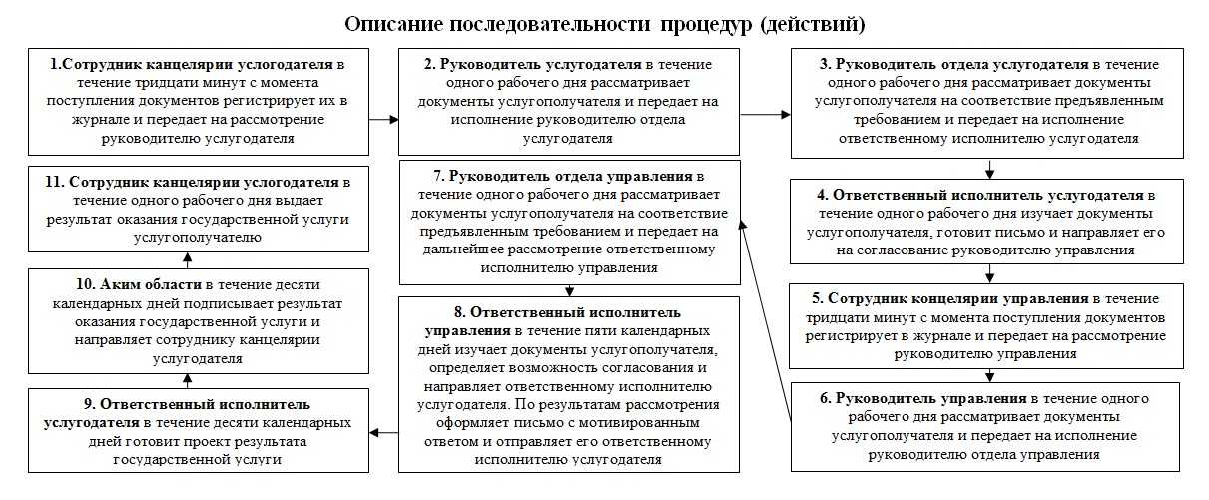
Приложение 2
к регламенту государственной услуги «Выдача решения о
строительстве культовых зданий (сооружений), определении их
месторасположения, а так же перепрофилирования (изменении
функционального назначения) зданий (сооружений) в культовые
здания (сооружения)»
Сноска. дополнено Приложением 2 в соответствии с постановлением акимата Мангистауской области от 08.12.2014 № 296 (вводится в действие по истечении десяти календарных дней со дня его первого официального опубликования).
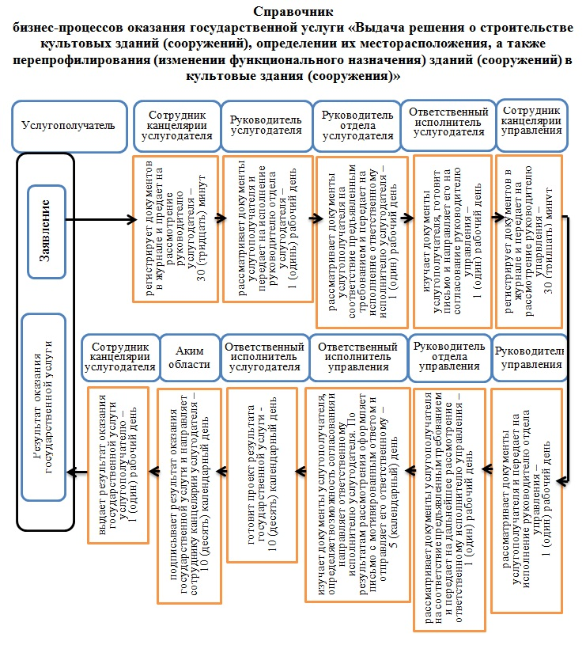

© 2012. РГП на ПХВ «Институт законодательства и правовой информации Республики Казахстан» Министерства юстиции Республики Казахстан

